Когда необходимо обратиться за помощью к педагогу-психологу?

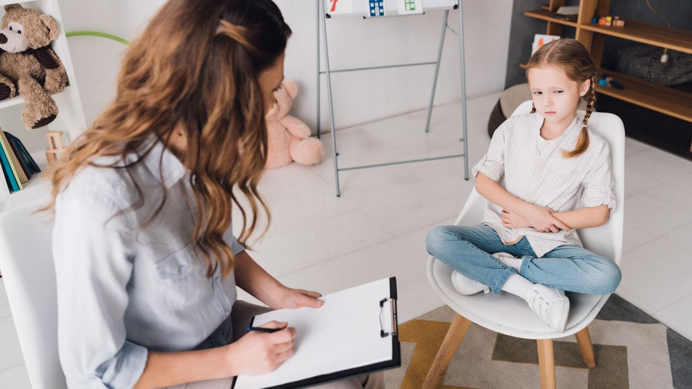
Тревога, приступы ярости, ночные кошмары, проблемы в школе или со сверстниками…
Все дети, как когда-то их родители, проходят непростые этапы развития. Как отличить мелкие трудности от настоящих проблем? Когда набираться терпения, а когда беспокоиться и обращаться за помощью?
ОСНОВНЫЕ ИДЕИ
Не стесняйтесь вести ребенка к специалисту. Это не значит, что вы не смогли справиться сами, это значит, что вам не все равно.
Помощь психолога нужна в случаях: когда мы видим резкие перемены в поведении ребенка, когда не владеем ситуацией и не можем влиять на поведение ребенка, и когда от его поведения страдают окружающие.
Важно уметь слышать и понимать своего ребенка, общаться с ним как можно чаще, чтобы избежать ложных тревог.
Помощь и сопровождение педагога - психолога необходима в следующих случаях:
- психологическая готовность к переходу на новый жизненный этап (поступление в школу, переход из младшей школы в среднюю, подготовка к экзаменам и переход в среднее или высшее учебное заведение);
- неуверенность в себе, низкая самооценка, застенчивость, замкнутость; повышенная обидчивость, ревность, капризы, истерики, агрессивность; упрямство, тревожность, страхи; чрезмерная активность ребенка (гиперактивность или расторможенность ребёнка); невротические привычки неадекватные возрасту ребёнка - грызение ногтей, сосание предметов, и т.д.;
- ребенок долго не может привыкнуть к школе, плохие отношения с родителями, с педагогами в школе; сложности в учебе: не хочет учиться, не усваивает материал, неразвитость орфографической зоркости, невнимательность, испытывает трудности при решении математических задач, испытывает трудности при пересказывании текста, неусидчив, плохая работа в классе при отличной работе дома, и т.д.;
- конфликты с одноклассниками, отсутствие друзей.
ОСОБОЕ ВНИМАНИЕ ОБРАТИТЬ НА
1.Резкое устойчивое изменение в поведении. Ребёнок был активным, а стал пассивным и замкнутым, сидит целый день, уткнувшись в телефон. Раньше был широкий круг общения, а остался один друг или никого, ушел в себя, стал неразговорчивым — это серьезные сигналы.
2. Резкие перепады настроения, вспышки агрессии, проявление гнева. Любоенеадекватное поведение — показатель психологического неблагополучия.Совершенно необязательно, что ребёнок скрывает что-то от вас: вполне вероятно, он и сам не осознает происходящее.
3. Ухудшение успеваемости, резкое нежелание ходить в школу. Так может проявляться боязнь учителя, страх насмешек, дискомфорт от ответов у доски или даже боязнь родителей, которые ругают за плохие оценки.

